ПРОВЕРКА В ОТНОШЕНИИ ТСЖ «Липецкметаллургстрой-1»

В Госжилинспекцию поступило обращение жителя д. 1 по ул. Бунина г. Липецка по вопросу проведения косметического ремонта мест общего пользования 1-го подъезда.

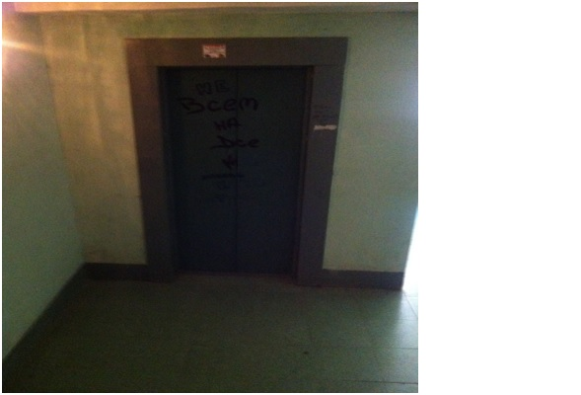
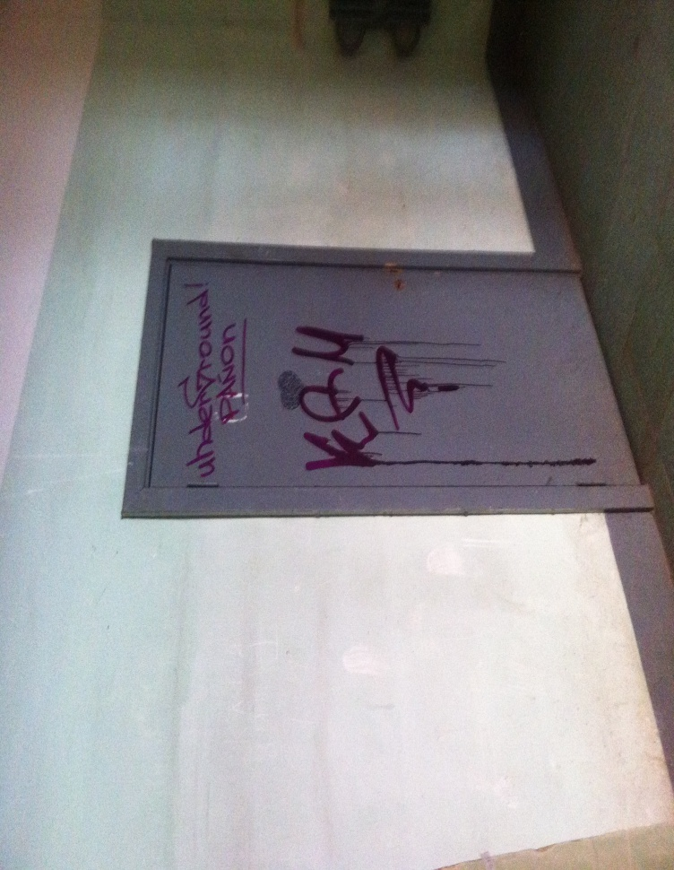

По результатам проверки ТСЖ «Липецкметаллургстрой-1» было выдано предписание об устранении выявленного нарушения.
При проведении проверки исполнения предписания установлено, что предписание выполнено.

